
nota stampa

IEG: È INIZIATO LO SHOW DI MIR 2025
IN FIERA A RIMINI L’AUDIOVISIVO E L’INTRATTENIMENTO DEL FUTURO

- Fino a martedì 25 la manifestazione di Italian Exhibition Group è hub di business e innovazione per le tecnologie, i servizi e le soluzioni audio, video, luci e broadcast
- Luigi De Siervo, AD Lega Calcio Serie A: “La tecnologia apre nuove frontiere sportive e commerciali”
- Maurizio Ermeti, Presidente IEG: “MIR è occasione privilegiata per scoprire le traiettorie future dell’intrattenimento”

Rimini, 23 marzo 2025 – L’industria del live entertainment è protagonista al quartiere fieristico di Rimini con MIR – Multimedia Integration Expo, la manifestazione di IEG - Italian Exhibition Group che ha preso il via questa mattina per una tre giorni dedicata alle tecnologie che plasmeranno il futuro dell’audiovisivo e dell’intrattenimento. Un hub esperienziale di business e formazione per aziende e professionisti di settore, vetrina privilegiata delle soluzioni d’avanguardia audio, video, sound e lighting e delle nuove tendenze di un’industry in continua evoluzione, per un evento che allarga i propri confini alla sfera corporate, education, retail e broadcasting per le media companies.

LA TECNOLOGIA COME LEVA EVOLUTIVA DEL PRODOTTO CALCIO
Proprio il broadcasting è stato uno dei temi al centro del talk inaugurale “Il percorso evolutivo dei contenuti sportivi”, che ha visto protagonista Luigi De Siervo, amministratore delegato della Lega Calcio Serie A. L’evento si è aperto con il saluto istituzionale di Maurizio Ermeti, presidente IEG: “Con 8 padiglioni, oltre 40.000 mq di area espositiva e oltre 200 brand espositori, MIR è l’occasione privilegiata per scoprire le tecnologie che rivoluzionano l’universo dell’intrattenimento, con il calcio che è uno degli esempi più significativi di come l'innovazione possa migliorare l'esperienza per produttori e consumatori”. Successivamente, la parola è passata a De Siervo che, intervistato dalla giornalista Valeria Ciardiello, ha sottolineato: “La tecnologia sta trasformando il calcio e l'Italia è stata pioniera a livello internazionale con l'introduzione del VAR, del fuorigioco semiautomatico e della gol line technology investendo in soluzioni innovative. Questi progressi migliorano la trasparenza e l'interazione con il pubblico, con l’innovazione tecnologica che sta allargando sempre più le opportunità di ricavo commerciale”.

MIR CLUB, NETWORKING E FORMAZIONE PER DJ E PRODUCERS
La più grande esposizione di consolle mai realizzata in Italia, un ciclo di eventi che moltiplica le occasioni di networking per dj e producers. MIR Club è in fermento con il Demolition Panel: sono oltre 200 brani proposti e circa 30 selezionati, registrando una maggiore presenza femminile tra i partecipanti. I generi proposti sono non solo techno e house, ma anche pop-rap e pop-dance. A giudicare i brani un panel di eccezione: Albertino (Radio M2O), Big Fish (Doner Music), Andro dei Negramaro, Roberto Intrallazzi (The Cube Guys), Albert Marzinotto, Giacomo Maiolini (Time Records), Renato Tanchis (Warner Italia), Sergio Cerruti (Just Enthetainment), Chicca Leaf (Cleo Recordings). Alberto Scotti, direttore di DJ Mag Italia e moderatore dell’evento, fa notare come “la qualità artistica di questa edizione è salita notevolmente: non è stato facile selezionare i brani”.

LE TECNOLOGIE PER SOSTENERE I SERVIZI DI PRODUZIONE PREMIUM
Il mercato sta attraversando una fase di evoluzione significativa, passando da contenuti generalisti a soluzioni sempre più verticali e specialistiche, supportate da tecnologie affidabili e durevoli. In questo contesto, l'innovazione riveste un ruolo cruciale, consentendo alle aziende di ampliare il proprio pubblico, consolidare la specializzazione in segmenti specifici e favorire l'acquisizione di nuovi clienti. Un chiaro esempio di questa evoluzione è stato portato da Stefano Teodori, responsabile dell’area ingegneria, esercizio impianti e manutenzione di RAI, durante l’appuntamento “Le tecnologie per sostenere i servizi di produzione premium”. L’incontro ha messo in luce come l’emittente abbia trasformato e impreziosito il proprio palinsesto, evolvendo da un’offerta generalista a una proposta altamente specializzata, pensata per attrarre un pubblico nuovo.

NOVITA IN FIERA: UN’IMMERSIONE NELLE NUOVE FRONTIERE DELL’AUDIOVISIVO
MIR 2025 offre un’esperienza unica nel suo genere, con quattro palchi professionali che ospitano performance dal vivo, permettendo ai visitatori di esplorare in tempo reale le ultime innovazioni nel campo audio, video e luci. Tra le novità della manifestazione spicca l’area outdoor Sound Power, che offre un’esperienza unica d’ascolto mettendo a confronto i migliori sistemi audio professionali. Nell’area espositiva, vetrine dinamiche con LED trasparenti trasformano ogni superficie in un’esperienza immersiva e coinvolgente. Inoltre, l’illuminazione professionale, con composizioni creative e sistemi avanzati, mentre tunnel con luci ed effetti speciali offrono scenografie spettacolari anche con l’ausilio dell’AI. E ancora, schermi curvi LED, con una visione ultra grandangolare per amplificare l’esperienza nei diversi ambiti di applicazione, sistemi di alimentazione green e tecnologie che rivoluzionano le proiezioni esterne, per un’immersione tra luci e colori che portano il pubblico a vivere il futuro della tecnologia.

ABOUT MIR 2025
Data: 23/25 marzo 2025; qualifica: fiera internazionale; organizzazione: Italian Exhibition Group S.p.A.; periodicità: annuale; edizione: 8ª; ingresso: pubblico e operatori; info: www.mirtechexpo.com

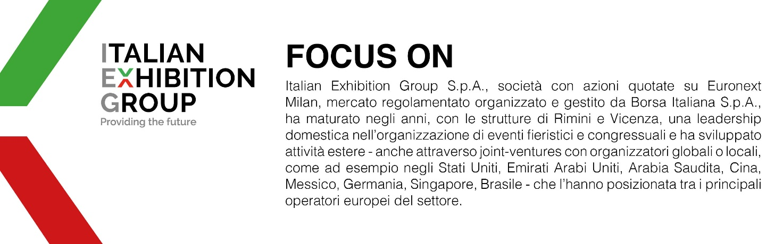

PRESS CONTACT ITALIAN EXHIBITION GROUP
head of corporate communication & media relation: Elisabetta Vitali
press office manager: Marco Forcellini, Pier Francesco Bellini | press office coordinator: Luca Paganin | international press office coordinator: Silvia Giorgi | press office specialist: Mirko Malgieri; Nicoletta Evangelisti | media@iegexpo.it

MEDIA AGENCY MIR
Naper Multimedia| Zoe Perna | T. +39 02 97699600 | zoe.perna@napermultimedia.it | staff@napermultimedia.it

Il presente comunicato stampa contiene elementi previsionali e stime che riflettono le attuali opinioni del management (“forward- looking statements”) specie per quanto riguarda performance gestionali future, realizzazione di investimenti, andamento dei flussi di cassa ed evoluzione della struttura finanziaria. I forward-looking statements hanno per loro natura una componente di rischio ed incertezza perché dipendono dal verificarsi di eventi futuri. I risultati effettivi potranno differire anche in misura significativa rispetto a quelli annunciati, in relazione a una pluralità di fattori tra cui, a solo titolo esemplificativo: andamento del mercato della ristorazione fuori casa e dei flussi turistici in Italia, andamento del mercato orafo - gioielliero, andamento del mercato della green economy; evoluzione del prezzo delle materie prime; condizioni macroeconomiche generali; fattori geopolitici ed evoluzioni del quadro normativo. Le informazioni contenute nel presente comunicato, inoltre, non pretendono di essere complete, né sono state verificate da terze parti indipendenti. Le proiezioni, le stime e gli obiettivi qui presentati si basano sulle informazioni a disposizione della Società alla data del presente comunicato.

